Laboratoire 1

David Normandin (e2295349)

Martin Normandin (e2295365)

Pour les travaux de construction, de reconstruction ou de réhabilitation dans les immeubles d’un quartier, on propose les relations suivantes:

**Quartier** (NomQuartier, Localisation, NombreRues, NombreImmeubles ) **Immeuble** (IdImmeuble, NomQuartier, Adresse, NombreEtages, Ascenseur ) **Architecte** (IdArchitecte, Nom, Prénom, SecteurActivité)

**Réalise** (NomQuatier, IdImmeuble, IdArchitecte, DateDébutTravaux, TypeTravaux)

Les clés primaires sont soulignées. Pour un immeuble donné, l'attribut ascenseur prend l'une des deux valeurs : 'Oui' ou 'Non'. Un architecte est spécialisé dans un secteur d'activité tel que : commercial, habitation collective, aménagement et décoration. L'attribut TypeTravaux prend la valeur 'RC' pour reconstruction, 'CO' pour construction ou bien 'RE' pour rénovation.

**FAIRE DES COPIES ÉCRAN (CE)**

Faire le diagramme UML avec « LucidChart » **CE**

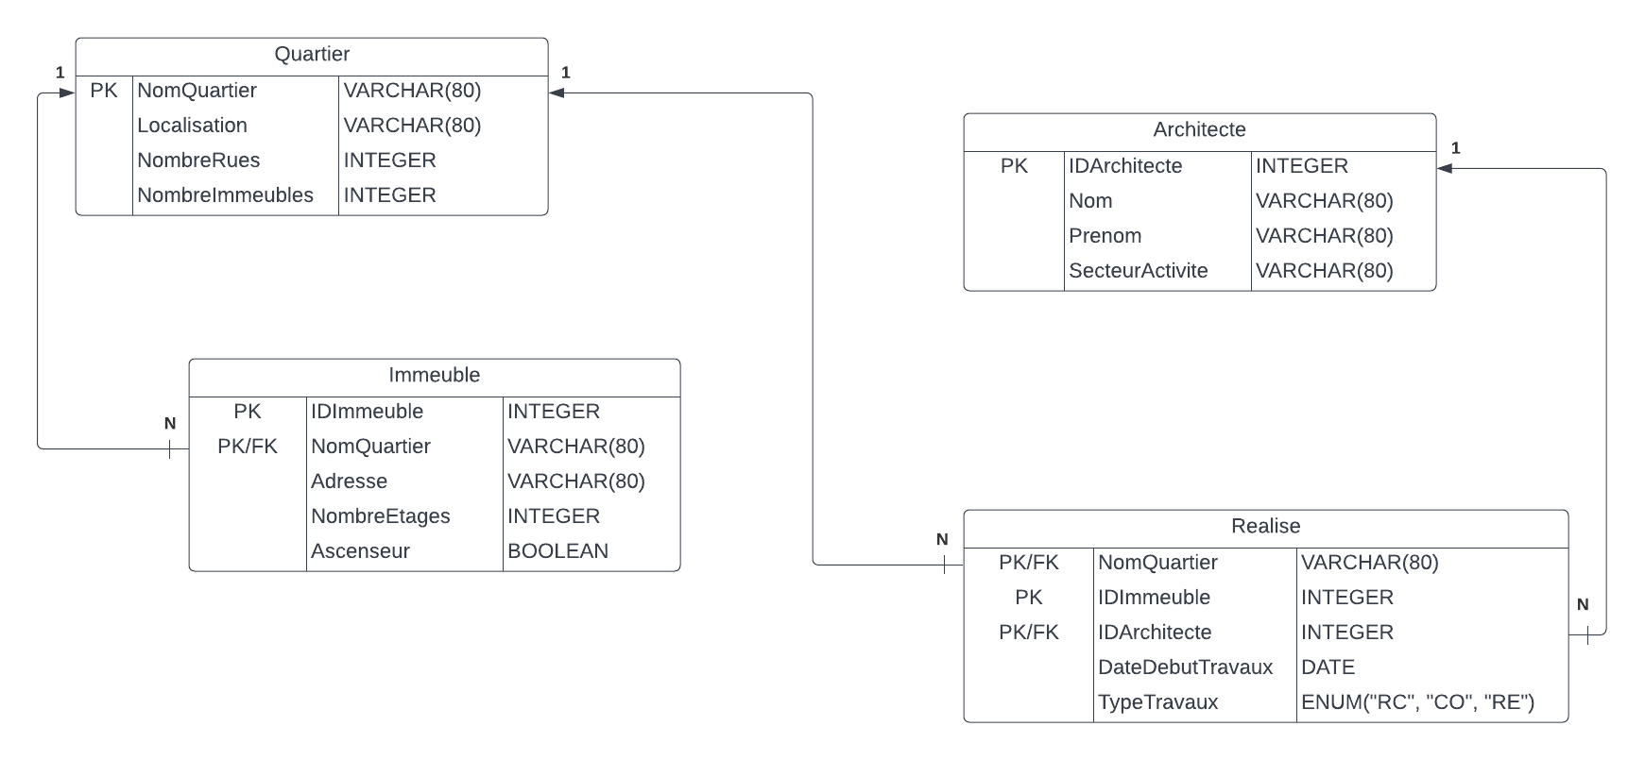

Donner les commandes CREATE TABLE pour chacune des relations de ce schéma, en précisant soigneusement toutes les contraintes (incluant celle sur les PK et FK). **CE**



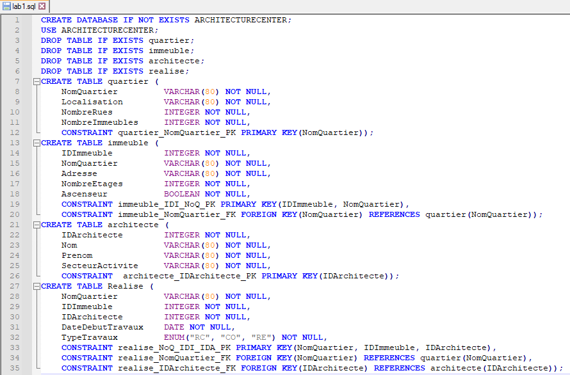

**c)** Insérer quelques enregistrements. **CE**

**d)** Afficher le contenu de vos tables**. CE**

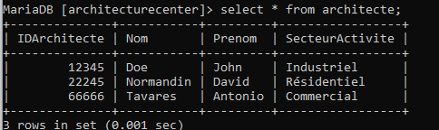

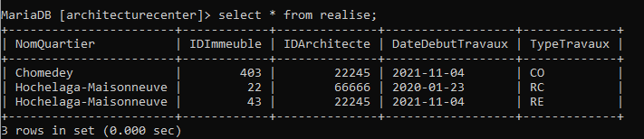

**e)** Afficher la structure de vos tables. **CE**

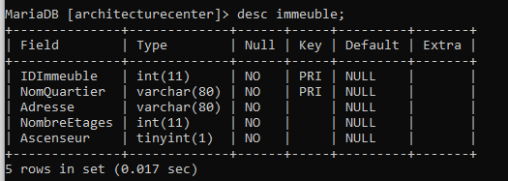

**f)** Faire quelques (3) requêtes (SELECT). **CE**

Pour votre rapport faites afficher les copies écran après chaque commande.

**Convertir de document en pdf et déposez le dans LEA.**